Самостоятельная работа по теме «Фотоэффект»
Вариант 1
1.Какой русский ученый считается первооткрывателем явления фотоэффекта?
1) Г. Герц 2) Д. Менделеев 3) К. Циолковский 4) А. Столетов
2. Какой прибор можно использовать в целях наблюдения явления фотоэффекта
1) электрометр с присоединенной к нему цинковой пластинкой
2) гигрометр 3) амперметр 4) клистрон
3. Как называется понятие, отражающее процесс испускания электронов из вещества под действием на него падающего света?
1) фотоэффект 2) работы выхода 3) ток насыщения 4) квант света
4. Как звучит первый закон фотоэффекта?
1) фототок насыщения прямо пропорционален падающему световому потоку
2) фототок насыщения обратно пропорционален падающему световому потоку
3) максимальная кинетическая энергия фотоэлектронов линейно растет с частотой света и не зависит от интенсивности последнего 5. Как звучит второй закон фотоэффекта? 1) фототок насыщения прямо пропорционален падающему световому потоку 2) фототок насыщения обратно пропорционален падающему световому потоку 3) максимальная кинетическая энергия фотоэлектронов линейно растет с частотой света и не зависит от интенсивности последнего 6.От чего зависит задерживающее напряжении: 1) от максимальной потенциальной энергии 2) от максимальной кинетической энергии 3) от массы электрона 4) от скорости движения электрона 7.Из-за чего не происходит явления фотоэффекта при положительном заряде пластины? 1) недостаточное количество фотонов 2) недостаточная энергия электронов 3) электроны не способны вырваться из вещества 4) электроны, которые вырываются, обратно притягиваются к пластине и оседают на ней 8.Четырех учеников попросили нарисовать общий вид графика зависимости максимальной энергии E электронов, вылетевших из пластины в результате фотоэффекта, от интенсивности падающего света с постоянной длиной волны. Какой из приведенных рисунков выполнен правильно?
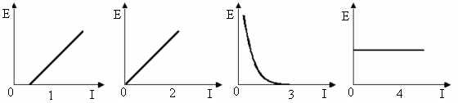
9.Какое явление отображено на следующей картинке? Чей это опыт? Опишите его.
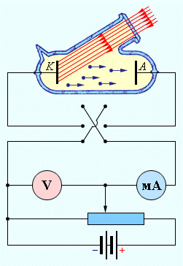

Самостоятельная работа по теме «Фотоэффект»
Вариант 2
1. Кто из ученых установил три закона фотоэффекта?
1) Г. Герц 2) А. Попов 3) А. Столетов 4) П. Капица
2. Фотоэффектом называется
1) вырывание нейтронов из вещества под действием света.
2) вырывание электронов из вещества под действием нагревания
3) вырывание электронов из вещества под действием света.
4) вырывание протонов из вещества под действием света. 3. Заряженную положительно пластину освещают рентгеновским или ультрафиолетовым светом. Каков результат опыта? 1) Пластина заряжается положительно 2) Пластина заряжается отрицательно 3) Таким способом зарядить пластину нельзя 4) Пластина разряжается 4. Предельное значение силы фототока называется… 1) квантом 2) работой выхода 3) током насыщения 4) фотоэффектом 5. Максимальная кинетическая энергия электронов, вырываемых светом с поверхности света… 1) прямо пропорциональна интенсивности света. 2) прямо пропорциональна частоте света и интенсивности света. 3) прямо пропорциональна частоте света и не зависит от интенсивности света. 6. Согласно первому закону фотоэффекта… 1) фототок насыщения прямо пропорционален падающему световому потоку 2) фототок насыщения обратно пропорционален падающему световому потоку 3) фототок насыщения не имеет зависимости с падающим световым потоком 4) максимальная кинетическая энергия фотоэлектронов линейно растет с частотой света и не зависит от интенсивности последнего 7. Укажите на рисунке график зависимости силы фототока от напряжения на фотоэлементе.

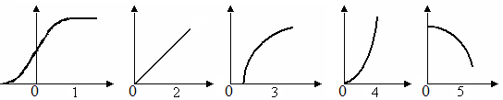
8. В каком случае электрометр, заряженный отрицательным зарядом, быстрее разрядится при освещении:
1. инфракрасным излучением
2. ультрафиолетовым излучением
9.Какое явление отображено на следующей картинке? Чей это опыт? Опишите его
